BORRADOR
ACTA DE LA SESIÓN ORDINARIA CELEBRADA POR EL AYUNTAMIENTO PLENO EL DÍA 23 DE FEBRERO DE 2026
N.O.: 02/2026

Pleno celebrado en Tías (Lanzarote), y en el Salón de Sesiones de la Casa Consistorial, el día veintitrés de febrero de dos mil veintiséis.
Sesión de carácter ordinaria celebrada en primera convocatoria. Hora de comienzo: ocho horas y cuarenta y cuatro minutos.

Preside la sesión don José Juan Cruz Saavedra, Alcalde del Ayuntamiento de Tías.

MIEMBROS DE LA CORPORACIÓN PRESENTES:
Grupo Partido Socialista Obrero Español (PSOE): D. José Juan Cruz Saavedra, D. Carmelo Tomás Silvera Cabrera, Dª. María José González Díaz, D. Ulpiano Manuel Calero Cabrera, D. Sergio García González, Dª. Miriam Hernández Kaján, D. Christopher Notario Déniz, Dª. Mariana Grisel Pérez Noriega y D. Ismael Cruz Ramos.

Grupo Partido Popular (PP): D. Francisco Javier Aparicio Betancort, Dª. María Nerea Santana Alonso, Dª. Ylenia Vizcaíno Batista, Dª. Saray Rodríguez Marrero, D. Alejandro Curbelo Delgado y D. Antonio González Fernández.

Grupo Mixto: D. Marcial Nicolás Saavedra Sanginés (USP); D. Amado Jesús Vizcaíno Eugenio (CCa); y Dª. María Esther Tamargo Acebal (VOX),

MIEMBROS DE LA CORPORACIÓN AUSENTES:
Grupo Partido Socialista Obrero Español (PSOE): Dª. Carmen Gloria Rodríguez Rodríguez, quien excusa su ausencia.
Grupo Partido Popular (PP): D. Ayoze Pérez García, quien excusa su ausencia. Grupo Mixto: Dª María Agustina Martín Perdomo (CCa), quien excusa su ausencia.

SECRETARIO: D. Fernando Pérez-Utrilla Pérez.

Abierta la sesión se proceden a tratar los siguientes asuntos:

PARTE DECISORIA:

PUNTO 1.- Aprobación de las actas de las sesiones anteriores: Acta Pleno de fecha 19-01-2026, número de orden 01/2026 (sesión ordinaria).-

No se efectúan observaciones. El Acta queda aprobada.

PUNTO 2.- NÚMERO DE EXPEDIENTE: 2025/00008556H. PROPUESTA DE DECLARACIÓN DE MAMERTO CABRERA
MEDINA COMO HIJO PREDILECTO DE TÍAS. - Por el Sr. Secretario se procede a dar lectura al dictamen/informe/consulta de la Comisión Informativa de Régimen General, y Contratación, de fecha 5 de diciembre de 2025, que sigue:

“Punto 2º.- Número de expediente: 2025/00008556H. Propuesta de declaración de Mamerto Cabrera Medina como Hijo Predilecto de Tías.-

Siendo la Propuesta la siguiente:

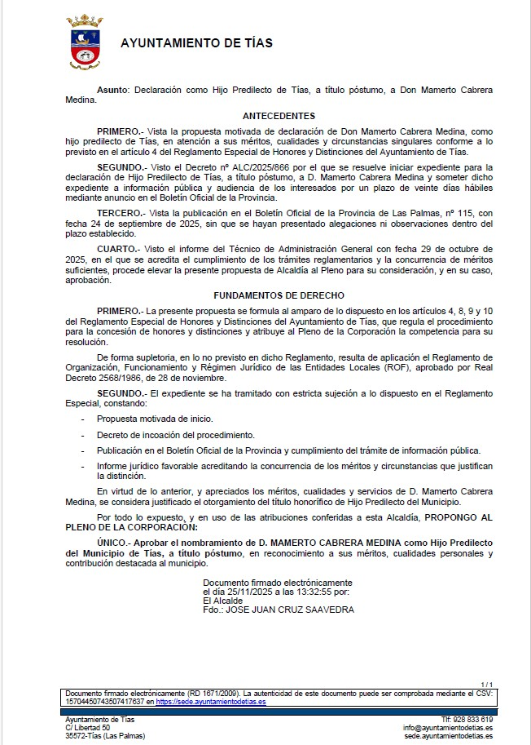

Por la Presidencia se expone la propuesta.

Sometido el asunto a votación, la Comisión Informativa aprobó la propuesta por mayoría simple de los miembros presentes, siendo el resultado de la votación; cuatro (4) votos a favor (PSOE y Grupo Mixto USP); y tres (3) abstenciones (PP y Grupo Mixto Cca).”

Interviene Dª. María Esther Tamargo Acebal, quien se manifiesta conforme con la propuesta y ensalza su figura.

Interviene D. Amado Jesús Vizcaíno Eugenio, quien se manifiesta conforme con la propuesta y ensalza su figura.

Interviene D. Francisco Javier Aparicio Betancort, quien se manifiesta conforme con la propuesta y ensalza su figura.

Interviene D. Carmelo Tomás Silvera Cabrera, quien se manifiesta conforme con la propuesta y ensalza su figura.

Interviene D. Marcial Nicolás Saavedra Sanginés, quien se manifiesta conforme con la propuesta y ensalza su figura.

Interviene el Sr. Alcalde, quien agradece el apoyo a la propuesta.

Sometido el asunto a votación, el Pleno de la Corporación, aprobó la propuesta por mayoría simple de los miembros presentes, siendo el resultado de la votación; dieciocho (18) votos a favor (PSOE, PP y Grupo Mixto).

PUNTO 3.- NÚMERO DE EXPEDIENTE: 2026/00000554R. SOLICITUD DE RECONOCIMIENTO DE COMPATIBILIDAD PARA EL EJERCICIO DE SEGUNDA ACTIVIDAD COMO ADMINISTRADOR DE
SOCIEDAD LIMITADA. - Por el Sr. Secretario se procede a dar lectura al dictamen/informe/consulta de la Comisión Informativa de Régimen General, y Contratación, de fecha 9 de febrero de 2026, que sigue:

“Punto 2º.- Número de expediente: 2026/00000554R. SOLICITUD DE RECONOCIMIENTO DE COMPATIBILIDAD PARA EL EJERCICIO DE SEGUNDA ACTIVIDAD COMO ADMINISTRADOR DE SOCIEDAD LIMITADA. -

Siendo la Propuesta la siguiente:

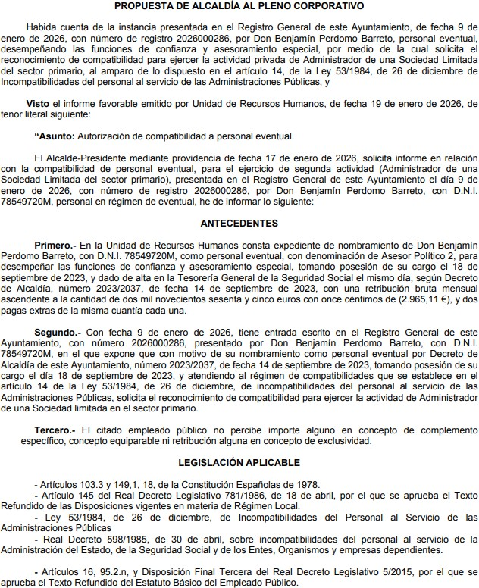

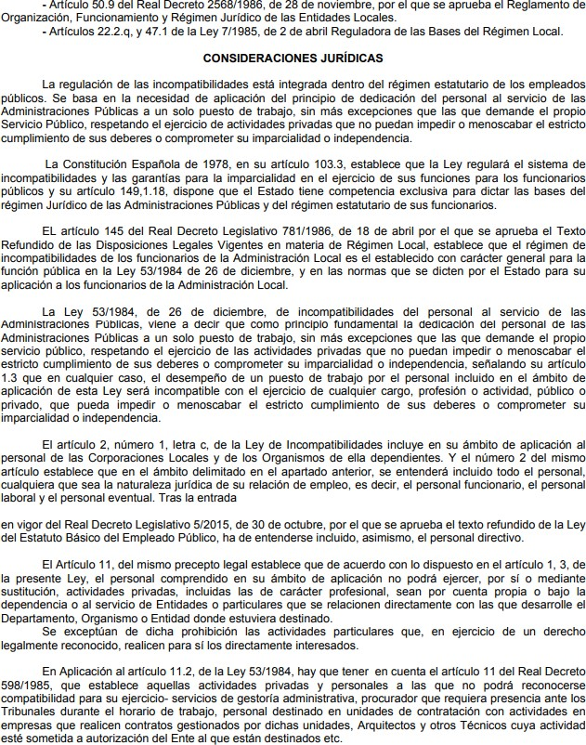

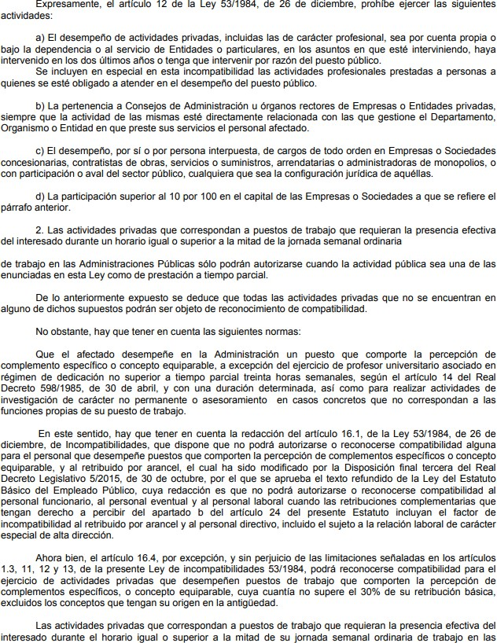

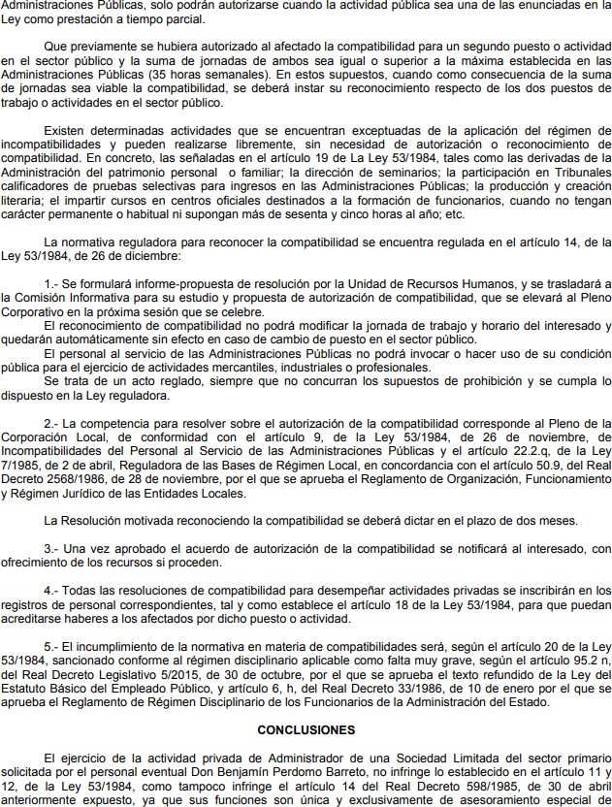

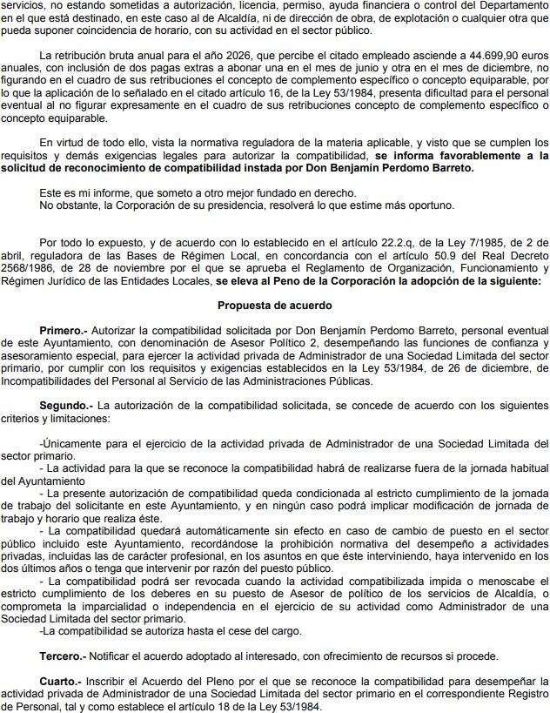
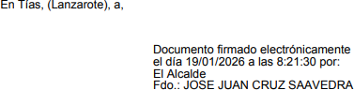

Por la Presidencia se expone la propuesta.

Sometido el asunto a votación, la Comisión Informativa aprobó la propuesta por mayoría simple de los miembros presentes, siendo el resultado de la votación; cuatro (4) votos a favor (PSOE y Grupo Mixto USP); y tres (3) abstenciones (PP y Grupo Mixto Cca).”

Interviene Dª. María Esther Tamargo Acebal, quien señala que su sentido de voto será la abstención, y plantea si de una vez la piscina se puede poner en marcha. Interviene D. Alejandro Curbelo Delgado, quien plantea que respecto a la piscina… Interviene el Sr. Alcalde, quien señala que están en el punto 3 del orden del día.

Interviene D. Francisco Javier Aparicio Betancort, quien manifiesta que se abstendrán. Interviene el Sr. Alcalde, quien se manifiesta conforme con la propuesta.

Sometido el asunto a votación, el Pleno de la Corporación, aprobó la propuesta por mayoría simple de los miembros presentes, siendo el resultado de la votación; diez (10) votos a favor (PSOE y Grupo Mixto USP); y ocho (8) abstenciones (PP y Grupo Mixto Cca y VOX).

PUNTO 4.- NÚMERO DE EXPEDIENTE: 2025/00003763D. EJERCICIO DE ACTIVIDADES ECONÓMICAS DE SERVICIO PÚBLICO DE ACTIVIDADES DEPORTIVAS Y DE MANTENIMIENTO FÍSICO EN MEDIO ACUÁTICO DE LA PISCINA MUNICIPAL DE TÍAS Y ACREDITATIVO DE LA CONVENIENCIA Y OPORTUNIDAD DE LA MEDIDA. - Por el Sr. Secretario
se procede a dar lectura al dictamen/informe/consulta de la Comisión Informativa de Régimen General, y Contratación, de fecha 9 de febrero de 2026, que sigue:

“Punto 3º.- Número de expediente: 2025/00003763D. Ejercicio de actividades económicas de servicio público de actividades deportivas y de mantenimiento físico en medio acuático de la piscina municipal de Tías y acreditativo de la conveniencia y oportunidad de la medida. -

Siendo la Propuesta la siguiente:

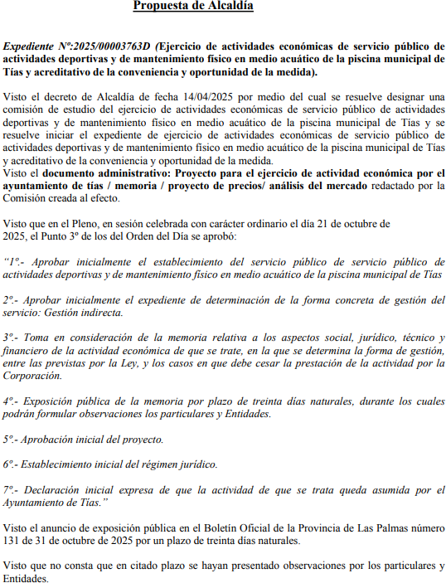

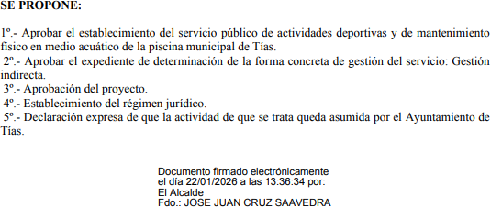

Por la Presidencia se expone la propuesta.

Sometido el asunto a votación, la Comisión Informativa aprobó la propuesta por mayoría simple de los miembros presentes, siendo el resultado de la votación; cuatro (4) votos a favor (PSOE y Grupo Mixto USP); y tres (3) abstenciones (PP y Grupo Mixto Cca).”

Interviene Dª. Mariana Grisel Pérez Noriega, quien expone la propuesta.

Interviene Dª. María Esther Tamargo Acebal, quien señala que se abstendrá, manifiesta que espera que de una vez se pueda poner en marcha.

Interviene D. Amado Jesús Vizcaíno Eugenio, quien cuestiona las cifras plasmadas respecto a la recaudación y costes en la piscina.

Interviene D. Francisco Javier Aparicio Betancort, quien felicita a Dª. Mariana por su labor, señala que entiende que el resto del grupo de gobierno no ha movido ni un papel. Manifiesta su falta de confianza en el grupo de gobierno y cuestiona las cifras reflejadas en la documentación.

Interviene Dª. Mariana Grisel Pérez Noriega, quien señala que ha sido un trabajo en equipo del grupo de gobierno.

Interviene D. Amado Jesús Vizcaíno Eugenio, quien manifiesta que la política de propaganda del grupo de gobierno cada vez se asemeja más al NODO.

Interviene D. Francisco Javier Aparicio Betancort, quien señala que son 7 años y la piscina sigue cerrada, con muchos titulares que confunden a la ciudadanía.

Interviene el Sr. Alcalde, quien manifiesta su agradecimiento a los concejales y el personal técnico del ayuntamiento que se han implicado para que esto sea una realidad.

Sometido el asunto a votación, el Pleno de la Corporación, aprobó la propuesta por mayoría simple de los miembros presentes, siendo el resultado de la votación; diez (10) votos a favor (PSOE y Grupo Mixto USP); y ocho (8) abstenciones (PP y Grupo Mixto Cca y VOX).

PUNTO 5.- NÚMERO DE EXPEDIENTE: 2026/00000679B. SOLICITUD DE REMISIÓN DE ACUERDO PLENARIO SOBRE
FIESTAS LOCALES DETERMINADAS PARA 2027.- Por el Sr. Secretario se procede a dar lectura al dictamen/informe/consulta de la Comisión Informativa de Régimen General, y Contratación, de fecha 9 de febrero de 2026, que sigue:

“Punto 4º.- Número de expediente: 2026/00000679B. SOLICITUD DE REMISIÓN DE ACUERDO PLENARIO SOBRE FIESTAS LOCALES DETERMINADAS PARA 2027.-

Siendo la Propuesta la siguiente:

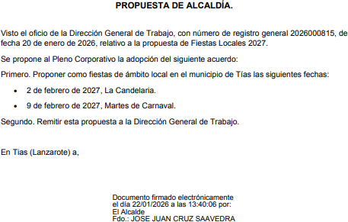

Por la Presidencia se expone la propuesta.

Sometido el asunto a votación, la Comisión Informativa aprobó la propuesta por mayoría simple de los miembros presentes, siendo el resultado de la votación; cuatro (4) votos a favor (PSOE y Grupo Mixto USP); y tres (3) abstenciones (PP y Grupo Mixto CCa).”

(D. Francisco Javier Aparicio Betancort se ausenta del Salón de Sesiones durante la deliberación del asunto y no está presente en el momento de la votación, se reintegra al Salón de Sesiones durante el punto 8)

Interviene D. Carmelo Tomás Silvera Cabrera, quien expone la propuesta. Interviene Dª. María Esther Tamargo Acebal, quien se manifiesta conforme Interviene D. Alejandro Curbelo Delgado, quien señala que se abstendrán.
Sometido el asunto a votación, el Pleno de la Corporación, aprobó la propuesta por mayoría simple de los miembros presentes, siendo el resultado de la votación; doce (12) votos a favor (PSOE y Grupo Mixto); y cinco (5) abstenciones (PP).

PUNTO 6.- NÚMERO DE EXPEDIENTE: 2025/00011864S. RECONOCIMIENTO EXTRAJUDICIAL Nº 1/2026.- Por el Sr.
Secretario se procede a dar lectura al dictamen/informe/consulta de la Comisión Informativa de Economía y Hacienda, y Especial de Cuentas, de fecha 9 de febrero de 2026, que sigue:

“Punto 3º.- Asuntos no incluidos en el Orden del Día. -

  - º.- Número de expediente: 2025/00011864S. RECONOCIMIENTO EXTRAJUDICIAL Nº 1/2026.

Sometida a votación la especial y previa declaración de urgencia sobre asuntos no comprendidos en la convocatoria, la Comisión Informativa acordó aprobar la especial y previa declaración de urgencia sobre asuntos no comprendidos en la convocatoria, por mayoría absoluta del número legal de miembros, siendo el resultado de la votación; cuatro (4) votos a favor (PSOE); y dos (2) abstenciones (PP y Grupo Mixto CCa).

Siendo la propuesta la siguiente:

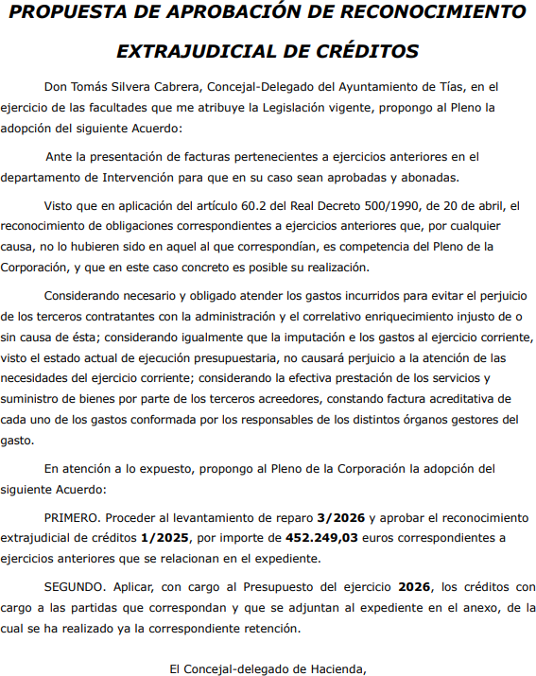

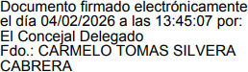

Sometido el asunto a votación, la Comisión Informativa aprobó la propuesta por mayoría simple de los miembros presentes, siendo el resultado de la votación cuatro (4) votos a favor (PSOE) y dos (2) abstenciones (PP y Grupo Mixta CCa).”

Interviene D. Carmelo Tomás Silvera Cabrera, quien expone la propuesta.

Interviene Dª. María Esther Tamargo Acebal, quien señala su disconformidad con la propuesta por las deficiencias apreciadas por el Sr. Interventor.

Interviene D. Amado Jesús Vizcaíno Eugenio, quien se manifiesta disconforme con la propuesta destacando las advertencias realizadas por el Sr. Interventor.

Interviene D. Alejandro Curbelo Delgado, quien señala que se abstendrá.

Interviene el Sr. Alcalde, quien manifiesta que quiere aclarar que la comida por importe de
6.000 euros es la invitación a los trabajadores del Ayuntamiento de Tías con motivo de la Navidad.

Sometido el asunto a votación, el Pleno de la Corporación, aprobó la propuesta por mayoría simple de los miembros presentes, siendo el resultado de la votación; diez (10) votos a favor (PSOE y Grupo Mixto USP); cinco (5) abstenciones (PP); y dos (2) votos en contra (Grupo Mixto Cca y VOX).

PUNTO 7.- NÚMERO DE EXPEDIENTE:
2026/00001147X. P RESUPUESTOS 2026.- Por el Sr. Secretario se procede a dar lectura al dictamen/informe/consulta de la Comisión Informativa de Economía y Hacienda, y Especial de Cuentas, de fecha 9 de febrero de 2026, que sigue:

“Punto 3º.- Asuntos no incluidos en el Orden del Día. -

  - º.- Número de expediente: 2026/00001147X. PRESUPUESTOS 2026.

Sometida a votación la especial y previa declaración de urgencia sobre asuntos no comprendidos en la convocatoria, la Comisión Informativa acordó aprobar la especial y previa declaración de urgencia sobre asuntos no comprendidos en la convocatoria, por mayoría absoluta del número legal de miembros, siendo el resultado de la votación; cuatro (4) votos a favor (PSOE); y dos (2) abstenciones (PP y Grupo Mixto CCa).

Siendo la propuesta la siguiente:

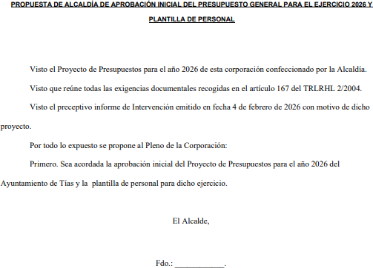

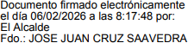

Sometido el asunto a votación, la Comisión Informativa aprobó la propuesta por mayoría simple de los miembros presentes, siendo el resultado de la votación cuatro (4) votos a favor (PSOE) y dos (2) abstenciones (PP y Grupo Mixta CCa).”

Interviene D. Carmelo Tomás Silvera Cabrera, quien expone el presupuesto y la plantilla.

Interviene Dª. María Esther Tamargo Acebal, quien destaca el incumplimiento de la regla de gastos en la liquidación del ejercicio, y pide que se dé aclaraciones respecto a partidas relativas a mantenimiento de vehículos policiales, vestuario de seguridad, retribuciones del personal de limpieza, gastos en cementerios, mantenimiento de alumbrado, alumbrado de Navidad, gastos en ayuda a domicilio, mantenimiento de playas, gastos de locomoción del equipo de gobierno, arrendamiento de vehículos, energía eléctrica, publicidad y propaganda, dietas de personal y locomoción.

Interviene D. Amado Jesús Vizcaíno Eugenio, quien se manifiesta contrario el presupuesto presentado, señalando que es poco realista y creíble, así como carente de lógica, señala que además el grupo de gobierno no se ciñe el presupuesto que aprueba, y pide que se aclaren partidas como la tasa de utilización del vertedero, personal de limpieza, partidas de personal

de servicios sociales, subvención asociaciones, y piscina.

Interviene D. Alejandro Curbelo Delgado, quien se manifiesta contrario al presupuesto presentado y expone las enmiendas presentadas en registro.

Interviene D. Carmelo Tomás Silvera Cabrera, quien señala que la tasa de residuos reflejada se debe a que el Cabildo Insular de Lanzarote, por su funcionamiento, no giraba los recibos y hubo que incluir los recibos del 24 y del 25 en el presupuesto del 25, y ahora se ha ido regulando. Señala que con la energía es un caso similar por la presentación de facturas por la empresa, y que las bajadas en el capítulo 1 tienen que ver con la jubilación del personal.

Interviene Dª. María Esther Tamargo Acebal, quien señala que ha pedido aclaraciones respecto al mantenimiento de vehículos policiales, vestuario de seguridad, gasto de ayuda a domicilio, y plantea que asociación es humania a la que le dan 50.000 euros y a qué van destinados.

Interviene el Sr. Alcalde, quien expone las líneas macro del presupuesto 2026. Siendo la enmienda:

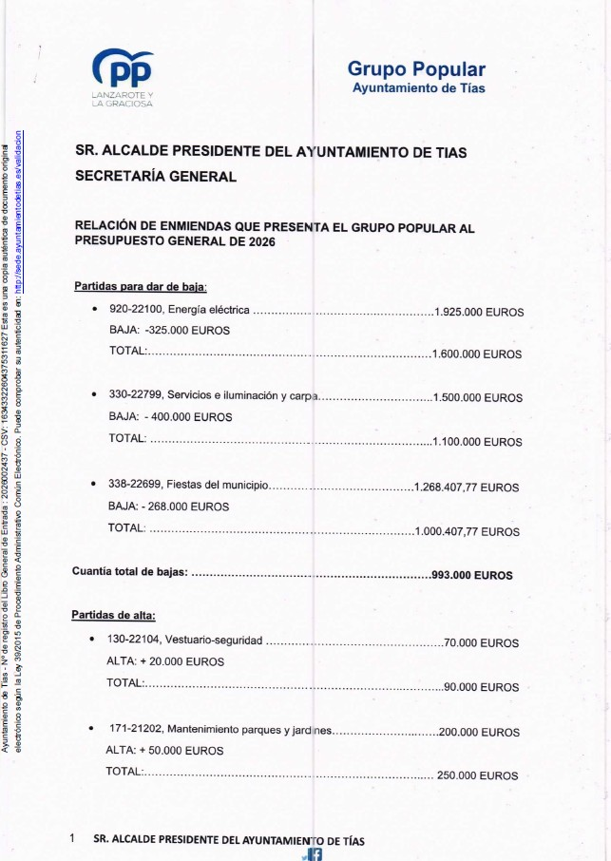

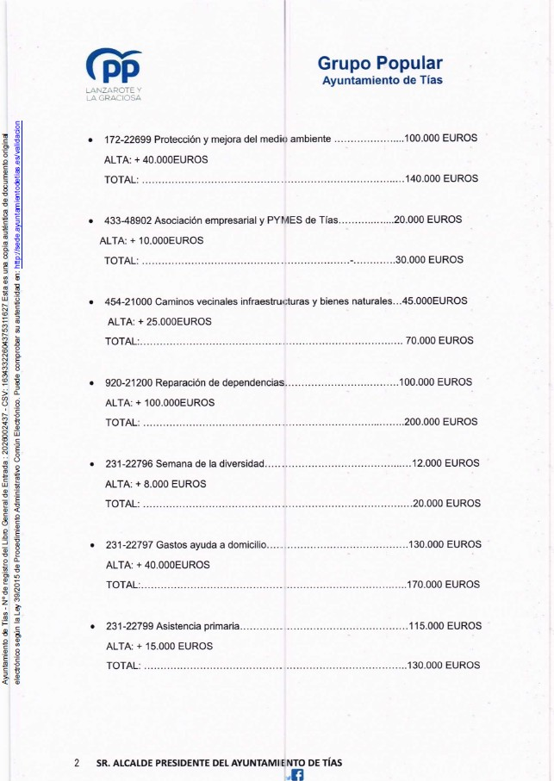

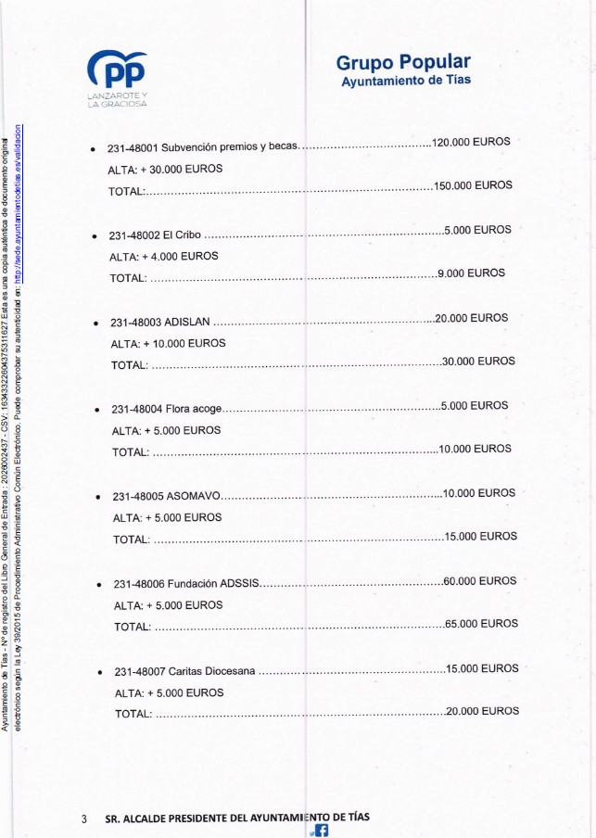

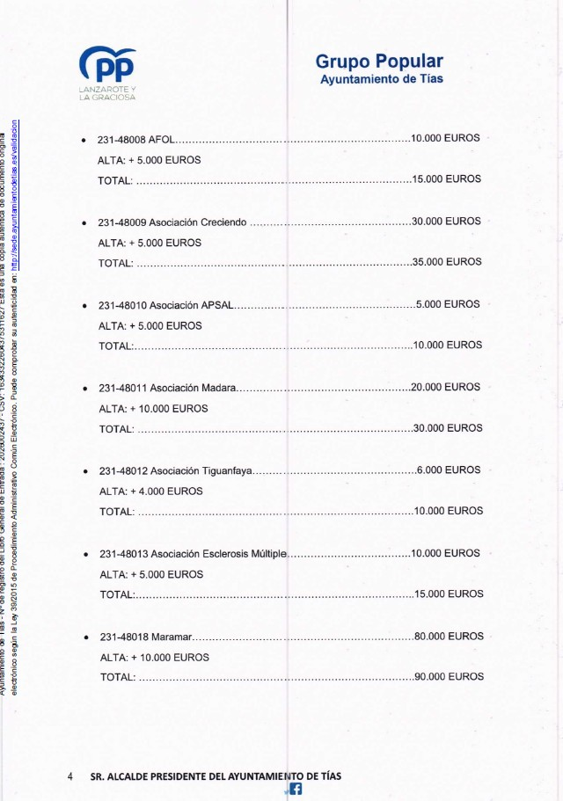

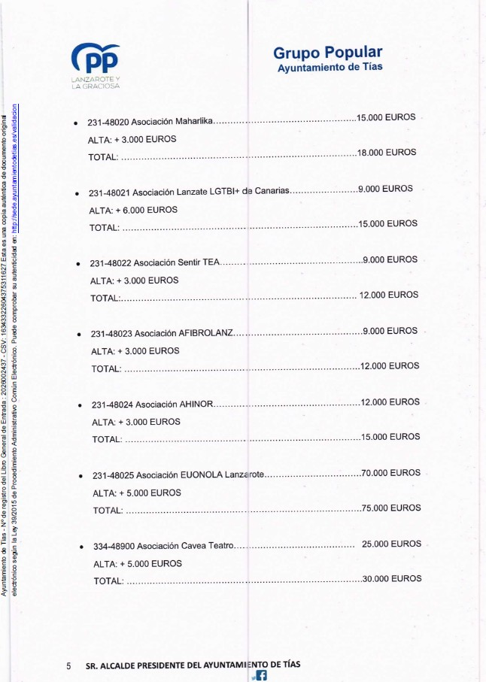

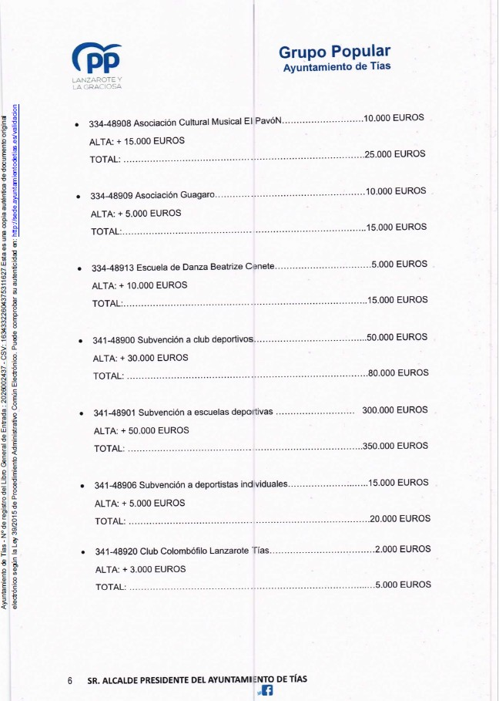

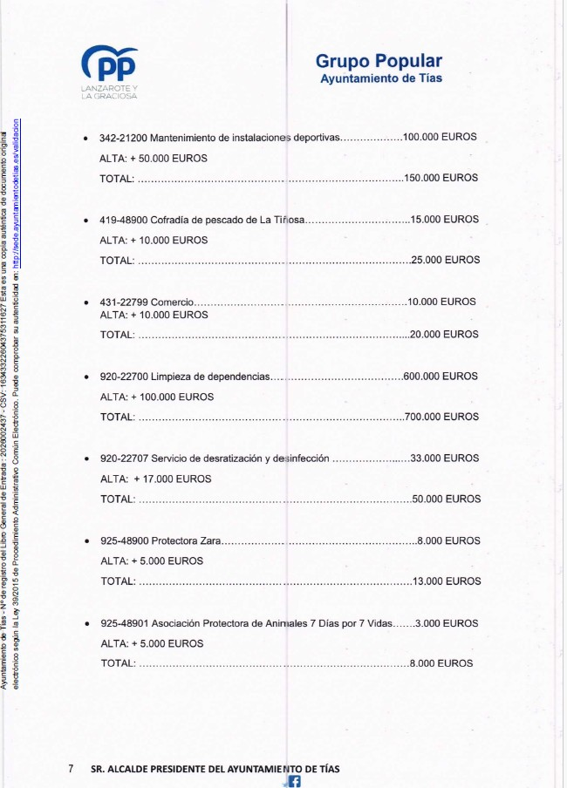

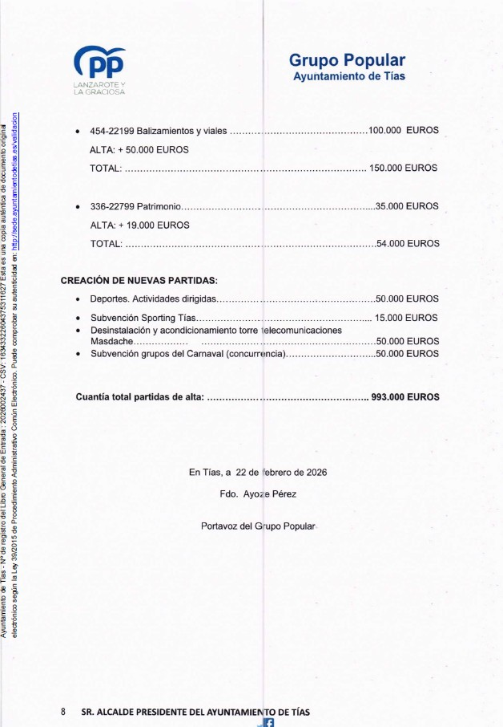

Sometida la enmienda a votación, el Pleno no aprobó la enmienda, siendo el resultado de la votación; diez (10) votos en contra (PSOE y Grupo Mixto USP); dos (2) abstenciones (Grupo Mixto CCa y VOX) y cinco (5) votos a favor (PP).

Sometido el asunto a votación, el Pleno de la Corporación, aprobó la propuesta por mayoría simple de los miembros presentes, siendo el resultado de la votación; diez (10) votos a favor (PSOE y Grupo Mixto USP); siete (7) votos en contra (PP y Grupo Mixto CCa y VOX).

PUNTO 8.- NÚMERO DE EXPEDIENTE: 2026/00001139W. DESIGNACIÓN DE NUEVO VOCAL EN JUNTA COMPENSACIÓN DE LA UNIDAD ACTUACIÓN UA-PC-13.- Por el Sr. Secretario se
procede a dar lectura al dictamen/informe/consulta de la Comisión Informativa de Urbanismo, y Patrimonio, de fecha 9 de febrero de 2026, que sigue:

“Punto 2º.- Asuntos no incluidos en el Orden del Día.-

Número de expediente: 2026/00001139W. Designación de nuevo vocal en JUNTA COMPENSACIÓN DE LA UNIDAD ACTUACIÓN UA-PC-13.-

Sometida a votación la especial y previa declaración de urgencia sobre asuntos no comprendidos en la convocatoria, la Comisión Informativa acordó aprobar la especial y previa declaración de urgencia sobre asuntos no comprendidos en la convocatoria, por mayoría absoluta del número legal de miembros, siendo el resultado de la votación; cuatro (4) votos a favor (PSOE y Grupo Mixto CCa); y dos (2) abstenciones (PP).

Siendo la propuesta la siguiente:

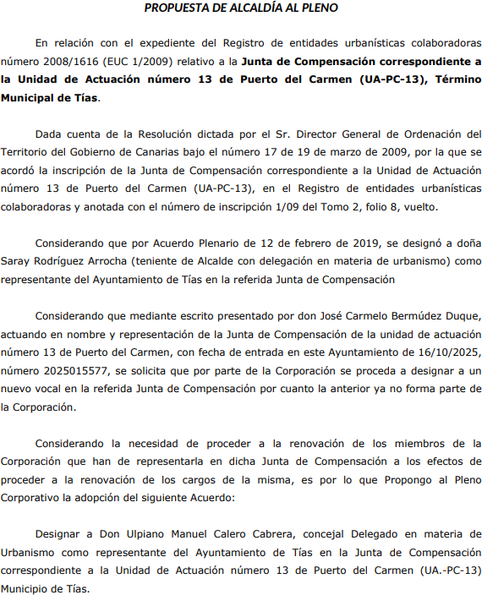

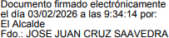

Sometido el asunto a votación, la Comisión Informativa aprobó la propuesta por mayoría simple de los miembros presentes, siendo el resultado de la votación tres (3) votos a favor (PSOE) y tres (3) abstenciones (PP y Grupo Mixta CCa).”

Interviene Dª. María Esther Tamargo Acebal, quien manifiesta que se abstendrá.

Interviene D. Amado Jesús Vizcaíno Eugenio, quien manifiesta que se abstendrá, señala que han pasado casi siete años para hacer el cambio, y que ve falta de interés.

Interviene D. Alejandro Curbelo Delgado, quien manifiesta que se abstendrá.

Interviene el Sr. Alcalde, quien señala que es una unidad de actuación de 2007, y que se trata de retomarla porque estaba paralizada.

Sometido el asunto a votación, el Pleno de la Corporación, aprobó la propuesta por mayoría simple de los miembros presentes, siendo el resultado de la votación; diez (10) votos a favor (PSOE y Grupo Mixto USP); y siete (7) abstenciones (PP y Grupo Mixto Cca y VOX).

PUNTO 9º.- NÚMERO EXPEDIENTE: 2023/00004612V. PROPUESTA DE ACTUACIÓN DE DOTACIÓN A TRAVÉS DE UN PROGRAMA DE ACTUACIÓN SORE EL MEDIO URBANO (PAMU) EN PLAZA PÚBLICA, SOLAR Y EDIFICIO EXISTENTE SIN TERMINAR. -

Interviene el Sr. Alcalde, quien señala que este asunto se ha incorporado porque ya estuvo, y ya se dictaminó en su momento.

Sometida la ratificación del asunto que no ha sido previamente informado por la respectiva Comisión Informativa a votación, el Pleno aprobó la ratificación de la inclusión en el orden del día del asunto que no ha sido previamente informado por la respectiva Comisión Informativa por mayoría simple de los miembros presentes, siendo el resultado de la votación, dieciséis (16) votos a favor (PSOE, PP y Grupo Mixto USP y Cca); y una (1) abstención (Grupo Mixto VOX).

Siendo el asunto (que no ha sido previamente informado por la respectiva Comisión Informativa), el siguiente:

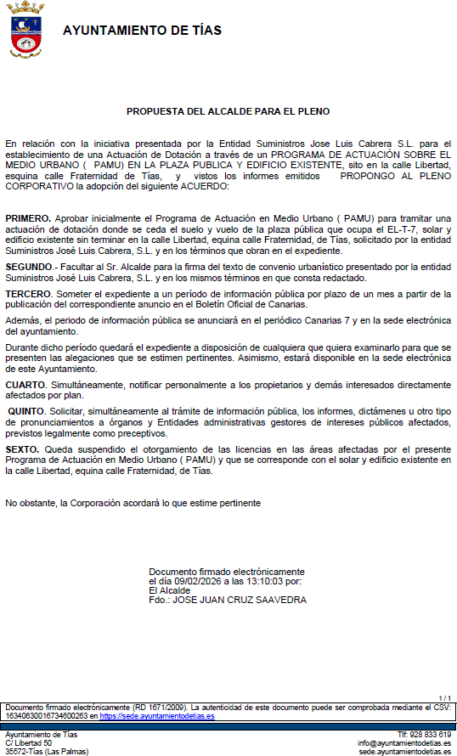

(D. Francisco Javier Aparicio Betancort, se reintegra al Salón de Sesiones de la Casa Consistorial)

Interviene D. Ulpiano Manuel Calero Cabrera, quien expone la propuesta

Interviene Dª. María Esther Tamargo Acebal, quien señala que se abstendrá y que está conforme con que se le dé una solución a esa edificación.

Interviene D. Amado Jesús Vizcaíno Eugenio, quien se manifiesta conforme con la propuesta y que por fin se desbloquea esto por los errores en el Plan General de 2005.

Interviene D. Francisco Javier Aparicio Betancort, quien se manifiesta conforme con la propuesta y entiende que es necesario.

Interviene el Sr. Alcalde, quien expone la propuesta.

Sometido el asunto a votación, el Pleno de la Corporación, aprobó la propuesta por mayoría simple de los miembros presentes, siendo el resultado de la votación; diecisiete (17) votos a favor (PSOE, PP y Grupo Mixto USP y Cca); y una (1) abstención (Grupo Mixto VOX).

PARTE DECLARATIVA:

PUNTO 10.- Número de expediente: 2026/00001168P. MOCIÓN PARA INSTAR AL GOBIERNO MUNICIPAL A ESTUDIAR EL IMPACTO DEL “TASAZO” DE LA BASURA. - Por el Sr. Secretario se
procede a dar lectura al dictamen/informe/consulta de la Comisión Informativa de Economía y Hacienda, y Especial de Cuentas, de fecha 9 de febrero de 2026, que sigue:

“Punto 2º.- Número de expediente: 2026/00001168P. Moción para instar al Gobierno Municipal a estudiar el impacto del “"TASAZO" de la basura.-

Siendo la propuesta la siguiente:

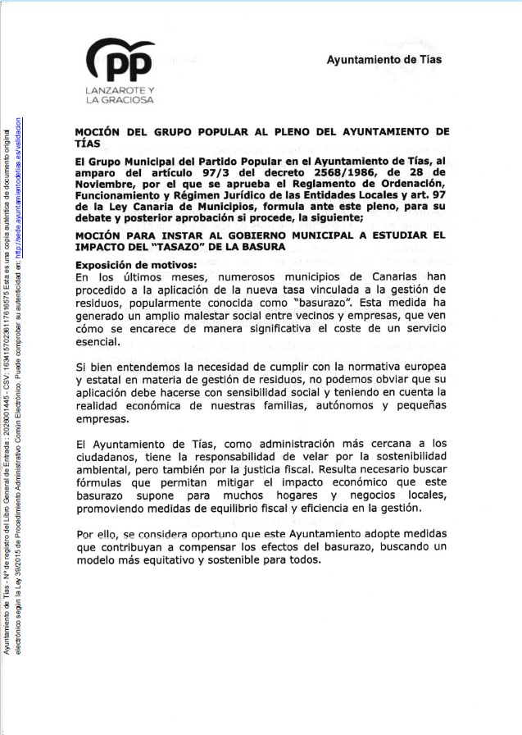

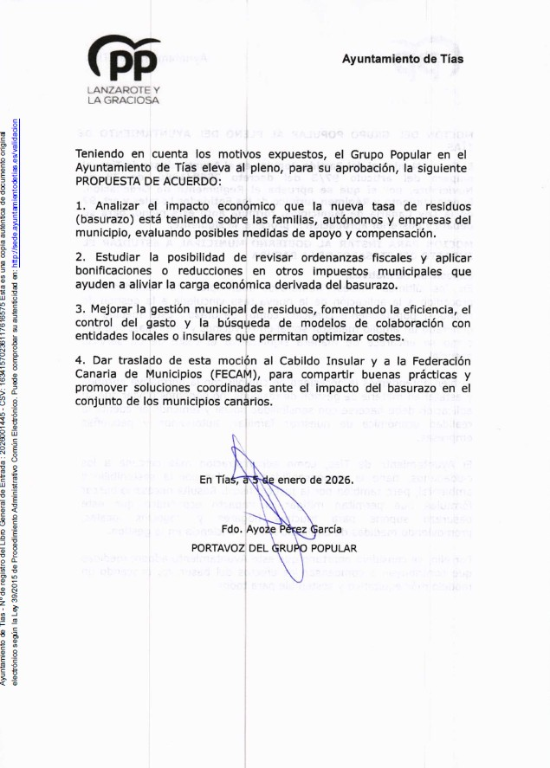

Sometido el asunto a votación, la Comisión Informativa aprobó la propuesta por mayoría simple de los miembros presentes, siendo el resultado de la votación cinco (5) abstenciones (PSOE y Grupo Mixto Cca) y un (1) voto a favor (PP)”

Interviene D. Alejandro Curbelo Delgado, quien expone la propuesta.

Interviene Dª. María Esther Tamargo Acebal, quien se manifiesta conforme con la propuesta. Interviene D. Amado Jesús Vizcaíno Eugenio, quien se manifiesta conforme con la propuesta.
Interviene D. Carmelo Tomás Silvera Cabrera, quien se manifiesta disconforme con la propuesta, señala que en Tías no va a haber tasado, que hay dos Estudios Económicos hechos en Tías, y que lo que habrá es una actualización.

Sometido el asunto a votación, el Pleno de la Corporación, no aprobó la propuesta, siendo el resultado de la votación; diez (10) votos en contra (PSOE y Grupo Mixto USP); y ocho (8) votos a favor (PP y Grupo Mixto CCa y VOX).

PUNTO 11º.- NÚMERO DE EXPEDIENTE: 2026/00001170X. MOCIÓN PARA INSTAR AL GOBIERNO MUNICIPAL PARA EL APOYO A LOS AUTÓNOMOS EN ELARCHIPIÉLAGO. - Por el Sr. Secretario se
procede a dar lectura al dictamen/informe/consulta de la Comisión Informativa de Régimen General, y Contratación, de fecha 9 de febrero de 2026, que sigue:

“Punto 5º.- Número de expediente: 2026/00001170X. MOCION PARA INSTAR AL GOBIERNO MUNICIPAL PARA EL APOYO A LOS AUTONOMOS EN EL ARCHIPIELAGO.-

Siendo la Propuesta la siguiente:

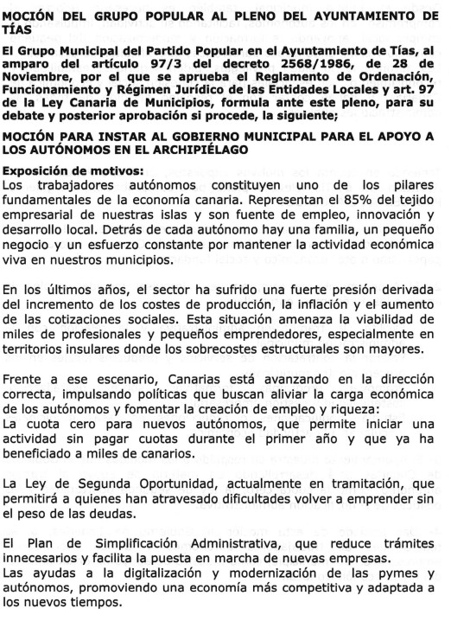

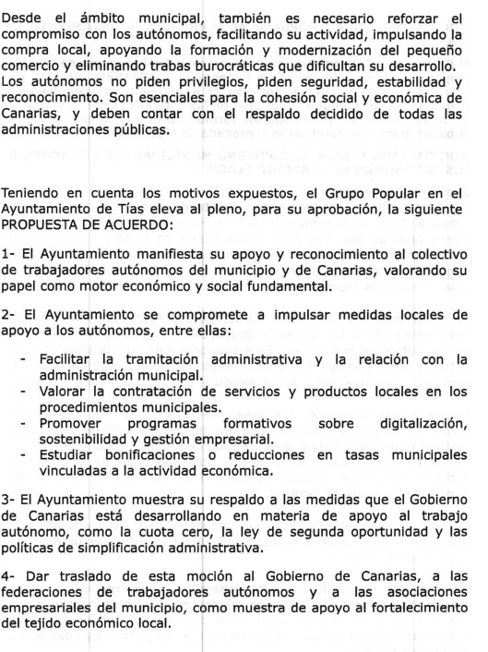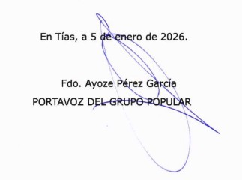
Interviene Dª. Ylenia Vizcaíno Batista, quien expone la propuesta.

Sometido el asunto a votación, la Comisión Informativa aprobó la propuesta por mayoría simple de los miembros presentes, siendo el resultado de la votación; cinco (5) abstenciones (PSOE y Grupo Mixto); y dos (2) votos a favor (PP).”

Interviene Dª. Ylenia Vizcaíno Batista, quien expone la propuesta.

Interviene Dª. María Esther Tamargo Acebal, quien se manifiesta conforme con la propuesta. Interviene D. Amado Jesús Vizcaíno Eugenio, quien se manifiesta conforme con la propuesta.
Interviene Dª. Miriam Hernández Kaján, quien se manifiesta disconforme con la propuesta porque muchas medidas propuestas ya se vienen desarrollando, y la propuesta carece de documentación económica, siendo compromisos genéricos sin justificar su impacto y viabilidad financiera.

Sometido el asunto a votación, el Pleno de la Corporación, no aprobó la propuesta, siendo el resultado de la votación; diez (10) votos en contra (PSOE y Grupo Mixto USP); y ocho (8) votos a favor (PP y Grupo Mixto CCa y VOX).

(Interviene el Sr. Alcalde, quien señala que va a alterar el orden de los temas, y que se tratará por el siguiente orden; 14, 13, 12.)

PUNTO 14.- NÚMERO DE EXPEDIENTE: 2026/00001169D. MOCIÓN PARA INSTAR AL GOBIERNO MUNICIPAL A LA CREACIÓN DE UNA ESTRATEGIA JUVENIL A LARGO PLAZO. - Por el Sr.
Secretario se procede a dar lectura al dictamen/informe/consulta de la Comisión Informativa de Servicios Sociales, y Fomento de Actividades de Interés Municipal, de fecha 9 de febrero de 2026, que sigue:

“Punto 2º.- Número de expediente: 2026/00001169D. Moción para instar al Gobierno Municipal a la creación de una estrategia juvenil a largo plazo.-

Siendo la Propuesta siguiente:

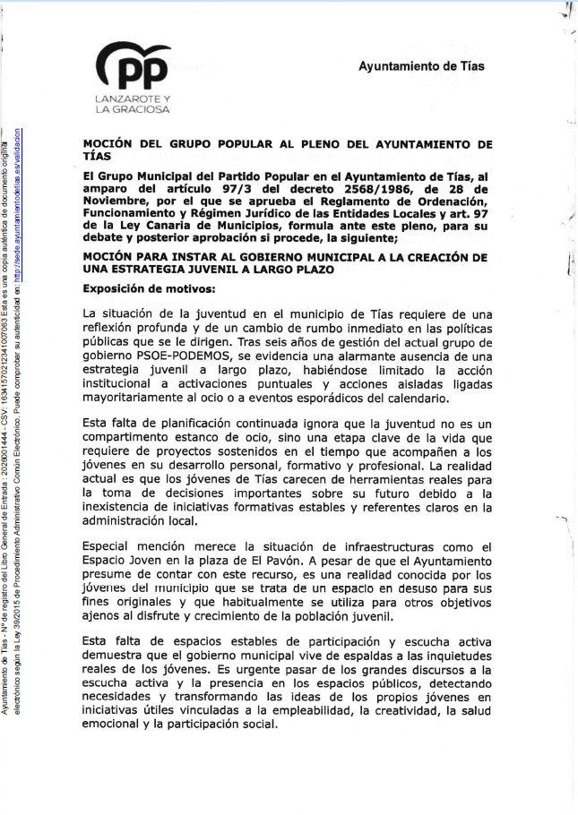

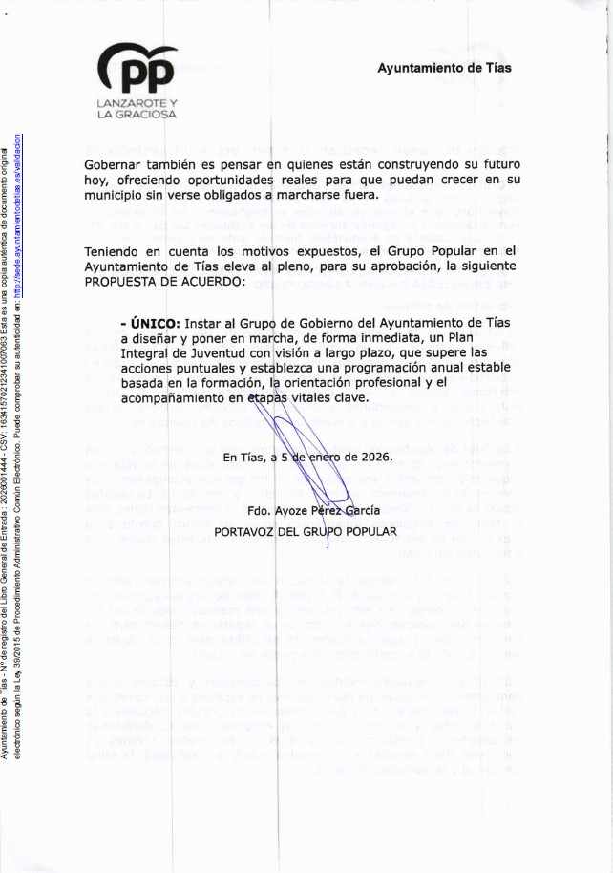
Interviene Dª. Saray Rodríguez Marrero, quien expone la propuesta.

Sometido el asunto a votación, la Comisión Informativa aprobó la propuesta por mayoría simple de los miembros presentes, siendo el resultado de la votación; cuatro (4) abstenciones (PSOE y Grupo Mixto); y dos (2) votos a favor (PP).”

Interviene Dª. Saray Rodríguez Marrero, quien expone la propuesta.

Interviene Dª. María Esther Tamargo Acebal, quien se manifiesta conforme con la propuesta.

Interviene Dª. María José González Díaz, quien se manifiesta conforme con la propuesta, y señala que a estas sesiones siempre llegan tarde porque el grupo de gobierno ha incrementado los presupuestos y actividades de juventud.

Interviene D. Amado Jesús Vizcaíno Eugenio, quien se manifiesta conforme con la propuesta, señala que le preocupa que el grupo de gobierno piense que ya hicieron lo que tenían que hacer, porque los jóvenes no lo perciben así. Señala que se perdieron fondos de los PFAES del año pasado.

Interviene Dª. Saray Rodríguez Marrero, quien señala que una estrategia juvenil es mucho más que un local, y que hay que recordar que hay que llegar a todos los jóvenes del municipio, vivan donde vivan.

Interviene el Sr. Alcalde, quien señala que el Ayuntamiento no perdió nada, devolvió el dinero al igual que a 75% de los municipios canarios porque el Gobierno de Canarias no garantizaba jurídicamente que se pudiera desarrollar el plan.

Sometido el asunto a votación, el Pleno de la Corporación, aprobó la propuesta por mayoría simple de los miembros presentes, siendo el resultado de la votación; dieciocho (18) votos a favor (PSOE, PP y Grupo Mixto).

PUNTO 13.- NÚMERO DE EXPEDIENTE: 2026/00001209A. MOCIÓN VOX PLENO FEBRERO ESTABLECER, EN EL ÁMBITO DE LAS DEPENDENCIAS MUNICIPALES, UNA CONDICIÓN FUNCIONAL DE ACCESO Y USO CONSISTENTE EN LA NECESIDAD DE PERMITIR LA IDENTIFICACIÓN VISUAL DEL ROSTRO POR RAZONES DE
SEGURIDAD Y VERIFICACIÓN DE LA IDENTIDAD. - Por el Sr. Secretario se procede a dar lectura al dictamen/informe/consulta de la Comisión Informativa de Régimen General, y Contratación, de fecha 9 de febrero de 2026, que sigue:

“Punto 7º.- Número de expediente: 2026/00001209A. Moción VOX pleno febrero establecer , en el ámbito de las dependencias municipales, una condición funcional de acceso y uso consistente en la necesidad de permitir la identificación visual del rostro por razones de seguridad y verificación de la identidad. -

Siendo la Propuesta la siguiente:

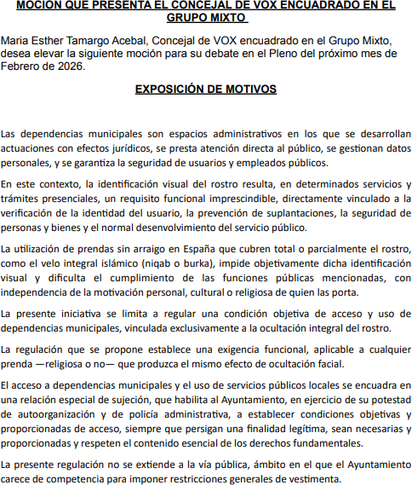

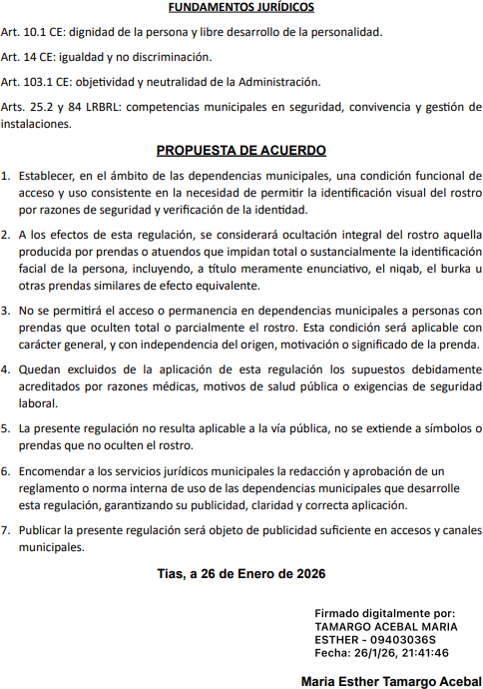

Sometido el asunto a votación, la Comisión Informativa aprobó la propuesta por mayoría simple de los miembros presentes, siendo el resultado de la votación; seis (6) abstenciones (PSOE, PP y Grupo Mixto USP); y un (1) voto a favor (Grupo Mixto CCa).”

(Dª. Saray Rodríguez Marrero abandona el Salón de Sesiones de la Casa Consistorial, y no se reintegra al Salón de Sesiones de la Casa Consistorial durante la celebración de la presente sesión.)

Interviene Dª. María Esther Tamargo Acebal, quien expone la propuesta.

Interviene D. Amado Jesús Vizcaíno Eugenio, quien señala que se abstendrá, y que entiende que este no es el lugar para este debate.

Interviene D. Francisco Javier Aparicio Betancort, quien se manifiesta conforme con la propuesta.

Interviene D. Marcial Nicolás Saavedra Sanginés, quien señala que entiende que es un futurible porque nunca he visto a nadie venir al ayuntamiento con un niqab o un burka hasta el día de hoy, y que entiende que este no es el espacio para este asunto.

Interviene Dª. María Esther Tamargo Acebal, quien señala que a los que no han visto un niqab, los anima a que caminen más por el municipio.

Sometido el asunto a votación, el Pleno de la Corporación, no aprobó la propuesta, siendo el resultado de la votación; diez (10) votos en contra (PSOE y Grupo Mixto USP); seis (6) votos a favor (PP (excepto Dª. Saray Rodríguez Marrero) y Grupo Mixto VOX); y dos (2) abstenciones (Grupo Mixto Cca y Dª. Saray Rodríguez Marrero -PP-).

PUNTO 12º.- NÚMERO DE EXPEDIENTE: 2026/00001185W. MOCIÓN RELATIVA A LA DEFENSA DE LOS VALORES AGRARIOS, PAISAJÍSTICOS Y MEDIOAMBIENTALES DE LA LOCALIDAD DE
MASDACHE. - Por el Sr. Secretario se procede a dar lectura al dictamen/informe/consulta de la Comisión Informativa de Régimen General, y Contratación, de fecha 9 de febrero de 2026, que sigue:

“Punto 6º.- Número de expediente: 2026/00001185W. Moción relativa a la defensa de los valores agrarios, paisajísticos y medioambientales de la localidad de Masdache.-

Siendo la Propuesta la siguiente:

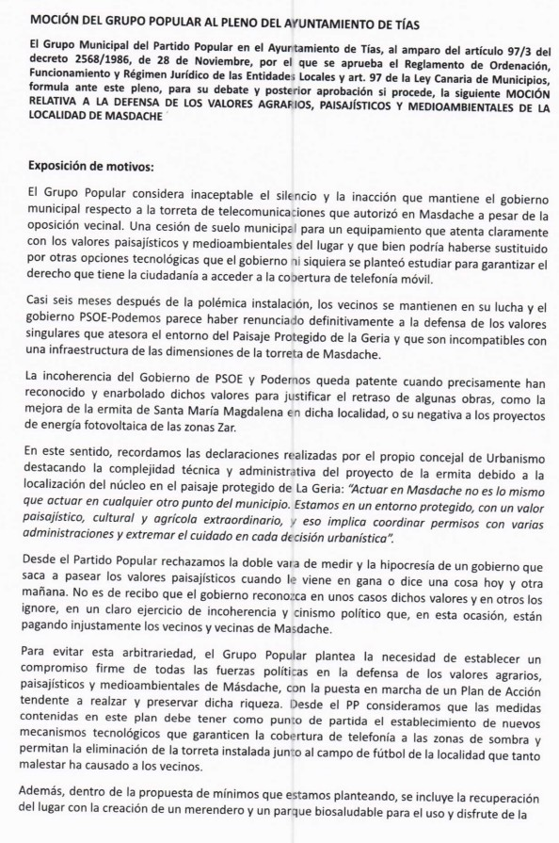

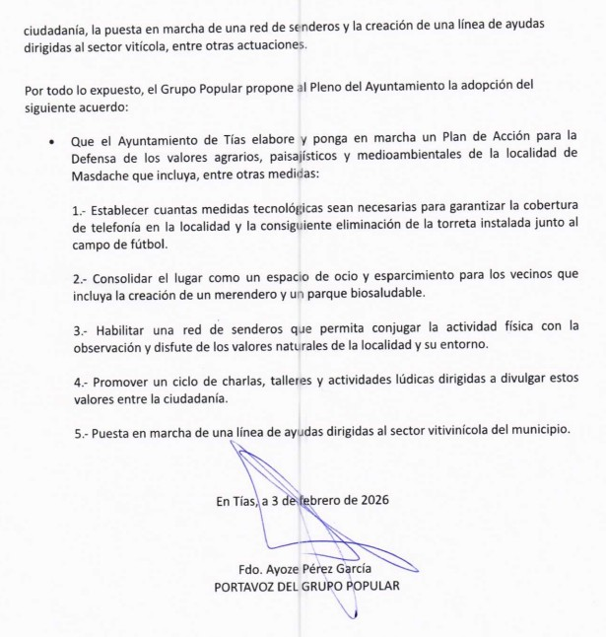

Interviene Dª. Saray Rodríguez Marrero, quien expone la propuesta.

Sometido el asunto a votación, la Comisión Informativa aprobó la propuesta por mayoría simple de los miembros presentes, siendo el resultado de la votación; cinco (5) abstenciones (PSOE y Grupo Mixto); y dos (2) votos a favor (PP).”

(Dª. María José González Díaz abandona el Salón de Sesiones de la Casa Consistorial, y no se reintegra al Salón de Sesiones de la Casa Consistorial durante la celebración de la presente sesión.)

Interviene D. Alejandro Curbelo Delgado, quien expone la propuesta.
Interviene Dª. María Esther Tamargo Acebal, quien se manifiesta conforme con la propuesta.

Interviene D. Amado Jesús Vizcaíno Eugenio, quien se manifiesta conforme con la propuesta.

Interviene el Sr. Alcalde, quien se manifiesta disconforme con la propuesta señala que las actividades del grupo de gobierno con Masdache son aquellas que sean de competencia municipal.

Interviene D. Alejandro Curbelo Delgado, quien señala que lo que importa es la retirada del torreón.

Interviene D. Amado Jesús Vizcaíno Eugenio, quien señala que aquí se pueden decir muchas cosas, pero la realidad visible en la calle es otra.

Interviene el Sr. Alcalde, quien señala que no se va a comprometer a nada que dependa de otras administraciones.

Sometido el asunto a votación, el Pleno de la Corporación, no aprobó la propuesta, siendo el resultado de la votación; nueve (9) votos en contra (PSOE (excepto Dª. María José González Díaz) y Grupo Mixto USP); siete (7) votos a favor (PP y Grupo Mixto Cca y VOX), y una (1) abstención (Dª. María José González Díaz, PSOE).

PUNTO 15.- NÚMERO EXPEDIENTE: 2026/00001243Z. MOCIÓN PARA QUE EL AYUNTAMIENTO RESPALDE EL NUEVO MODELO DE FINANCIACIÓN AUTONÓMICA PROPUESTO POR EL
GOBIERNO DE ESPAÑA. - Por el Sr. Secretario se procede a dar lectura al dictamen/informe/consulta de la Comisión Informativa de Turismo, y Relaciones Institucionales, de fecha 9 de febrero de 2026, que sigue:

“Punto 2º.- Número Expediente: 2026/00001243Z. Moción para que el Ayuntamiento respalde el nuevo modelo de financiación autonómica propuesto por el Gobierno de España. -

Siendo la Propuesta la siguiente:

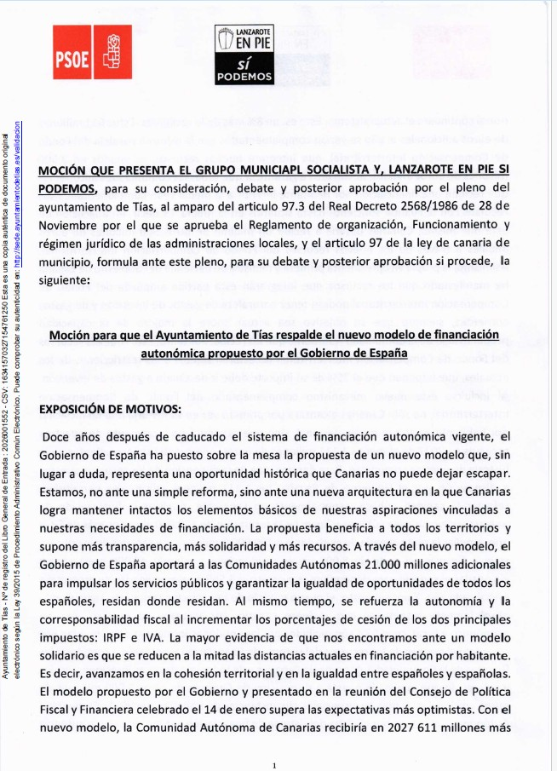

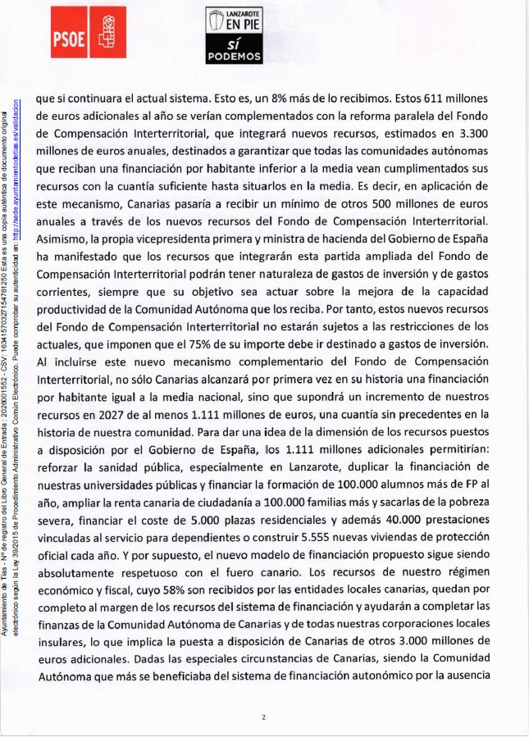

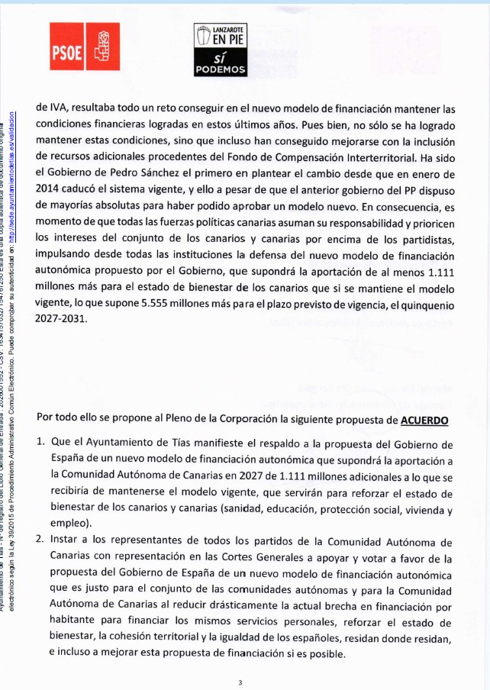

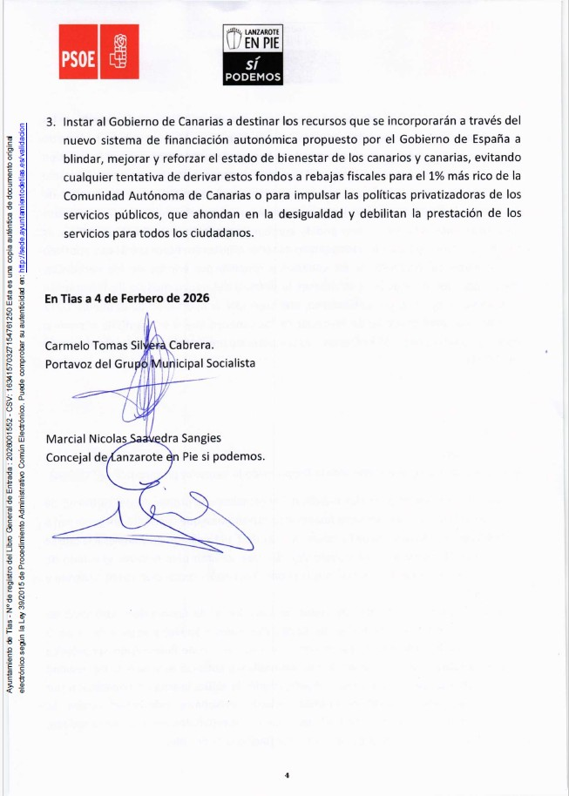

Sometido el asunto a votación, la Comisión Informativa aprobó la propuesta por mayoría simple de los miembros presentes, siendo el resultado de la votación; tres (3) votos a favor (PSOE) y cuatro (4) abstenciones (PP y Grupo Mixto VOX).”

Interviene D. Carmelo Tomás Silvera Cabrera, quien expone la propuesta.

Interviene Dª. María Esther Tamargo Acebal, quien se manifiesta en contra de la propuesta

por ir contra la igualdad entre todos los españoles privilegiado de Cataluña.

Interviene D. Amado Jesús Vizcaíno Eugenio, quien señala que se abstendrá, y que están en contra hasta comunidades de gobernadas por el Partido Socialista, entiende que esté no es el órgano para debatir la financiación autonómica.

Sometido el asunto a votación, el Pleno de la Corporación, aprobó la propuesta por mayoría simple de los miembros presentes, siendo el resultado de la votación; nueve (9) votos a favor (PSOE y Grupo Mixto USP); seis (6) votos en contra (PP y Grupo Mixto VOX); y una (1) abstención (Grupo Mixto Cca).

PUNTO 16.- NÚMERO DE EXPEDIENTE: 2026/00001390T. GARANTIZANDO LA VIABILIDAD, SEGURIDAD Y CONTINUIDAD DE LA PESCA ARTESANAL Y DE LA BAJURA, ESPECIALMENTE EN LAS REGIONES ULTRAPERIFÉRICAS COMO CANARIAS. AMADO JESÚS VIZCAÍNO EUGENIO, CONCEJAL DE COALICIÓN CANARIA EN EL AYUNTAMIENTO DE TÍAS, Y SEGÚN LO DISPUESTO EN EL ARTÍCULO 97.2 DEL REGLAMENTO DE ORGANIZACIÓN, FUNCIONAMIENTO Y RÉGIMEN JURÍDICO DE LAS ENTIDADES LOCALES, FORMULA ANTE ESTE PLENO EL ESTUDIO Y CONTESTACIÓN DE LA SIGUIENTE PROPUESTA AL PLENO: INSTAR AL GOBIERNO DE ESPAÑA A DEFENDER ANTE LA UNIÓN EUROPEA EL REGLAMENTO (UE) 2023/2842, GARANTIZANDO LA VIABILIDAD, SEGURIDAD Y CONTINUIDAD DE LA PESCA ARTESANAL Y DE LA BAJURA, ESPECIALMENTE EN LAS REGIONES ULTRAPERIFÉRICAS
COMO CANARIAS.- Por el Sr. Secretario se procede a dar lectura al dictamen/informe/consulta de la Comisión Informativa de Turismo, y Relaciones Institucionales, de fecha 9 de febrero de 2026, que sigue:

“Punto 3º.- Asuntos de la Presidencia. -

3.1.- Número de expediente: 2026/00001390T. GARANTIZANDO LA VIABILIDAD, SEGURIDAD Y CONTINUIDAD DE LA PESCA ARTESANAL Y DE LA BAJURA, ESPECIALMENTE EN LAS REGIONES ULTRAPERIFÉRICAS COMO
CANARIAS. Amado Jesús Vizcaíno Eugenio, concejal del Coalición Canaria en el Ayuntamiento de Tías, y según lo dispuesto en el artículo 97.2 del Reglamento de Organización, Funcionamiento y Régimen Jurídico de las Entidades Locales, formula ante este pleno el estudio y contestación de la siguiente Propuesta al pleno: INSTAR AL GOBIERNO DE ESPAÑA A DEFENDER ANTE LA UNIÓN EUROPEA EL REGLAMENTO (UE) 2023/2842, GARANTIZANDO LA VIABILIDAD, SEGURIDAD Y CONTINUIDAD DE LA PESCA ARTESANAL Y DE LA BAJURA, ESPECIALMENTE EN LAS REGIONES ULTRAPERIFÉRICAS COMO CANARIAS.

Sometida a votación la especial y previa declaración de urgencia sobre asuntos no comprendidos en la convocatoria, la Comisión Informativa acordó aprobar la especial y previa

declaración de urgencia sobre asuntos no comprendidos en la convocatoria, por mayoría absoluta del número legal de miembros, siendo el resultado de la votación; siete (7) votos a favor (PSOE, PP y Grupo Mixto VOX).

Siendo la propuesta la siguiente:

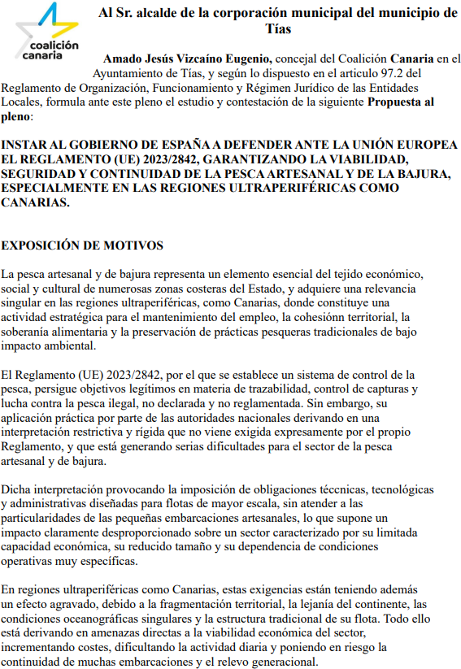

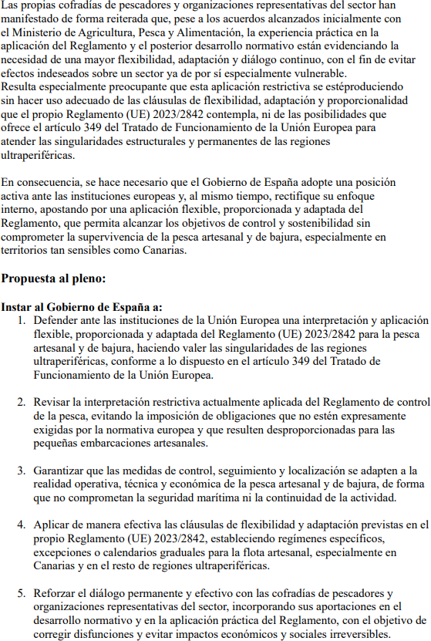

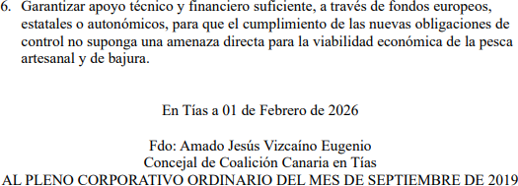

Sometido el asunto a votación, la Comisión Informativa aprobó la propuesta por mayoría simple de los miembros presentes, siendo el resultado de la votación; seis (6) abstenciones (PSOE y PP) y un (1) voto a favor (Grupo Mixto VOX).”

Interviene D. Amado Jesús Vizcaíno Eugenio, quien expone la propuesta.

Interviene Dª. María Esther Tamargo Acebal, quien se manifiesta conforme con la propuesta. Interviene D. Alejandro Curbelo Delgado, quien se manifiesta conforme con la propuesta.
Interviene D. Sergio García González, quien señala que están de acuerdo con las reivindicaciones de los marineros, y que el gobierno ya ha tomado medidas, pero una vez tomadas no procede instar al gobierno como pide la moción a realizar algo que ya se está haciendo.

Sometido el asunto a votación, el Pleno de la Corporación, no aprobó la propuesta, siendo el resultado de la votación; nueve (9) votos en contra (PSOE y Grupo Mixto USP); y siete (7) votos a favor (PP y Grupo Mixto CCa y VOX).

PARTE DE CONTROL Y FISCALIZACIÓN:

PUNTO 17.- DACIÓN DE CUENTAS DE LAS RESOLUCIONES DEL ALCALDE ADOPTADAS DESDE LA ÚLTIMA SESIÓN PLENARIA ORDINARIA, DE FECHA 19 DE ENERO DE 2026.-

PUNTO 18.- ASUNTOS NO INCLUIDOS EN
EL ORDEN DEL DÍA. -

RUEGOS Y PREGUNTAS:

PUNTO 19.- RUEGOS Y PREGUNTAS.

Se adjunta, en su caso, copia de ruegos/preguntas/respuestas formuladas por escrito.

Interviene Dª. María Esther Tamargo Acebal, quien señala que solicita todas las notas de reparo del Sr. Interventor y decretos levantando reparos. Manifiesta que ha pedido la relación de ONGs fundaciones y asociaciones que reciben subvenciones de este ayuntamiento, en qué se emplean, y cuáles de ellas utilizan medios del ayuntamiento como locales, ordenadores. Señala que le recuerda que hay una moción aprobada de dotar de sitio para la oposición, y siguen esperando por ella. Señala que solicita la relación de vehículos de policía, las revisiones, reparaciones, y limpieza. Señala que le recuerda que preguntó si existían procedimientos de la Fiscalía anticorrupción sobre algún funcionario del ayuntamiento a fecha de hoy.

Interviene D. Amado Jesús Vizcaíno Eugenio, quien pide que hagan algo diferente en alumbrado de Navidad e inviertan en una buena campaña de Navidad. Respecto al vuelco del coche de policía señala que echó en falta una nota aclaratoria del Sr. Alcalde respecto al suceso, dado que era una actuación en un servicio.

Interviene Dª. María Esther Tamargo Acebal, quien señala que respecto al accidente de la policía local es por lo que ha pedido la relación detallada de reparaciones y revisiones, porque no teniendo exceso de velocidad se desprendió una rueda, y dado que los vehículos policiales tienen varios conductores y un uso constante.

Interviene D. Alejandro Curbelo Delgado, quien pide que mejoren en el carnaval, el pasacalle de los niños añadiendo música o alguna comparsa. Señala que hubo una reunión en Conecta Tías con varios presidentes de club deportivos, padres, y actualmente los fines de semana no se puede jugar en las canchas con los hijos, y continúa igual desde el principio del mandato.

Y no habiendo más asuntos que tratar, la Presidencia levanta la sesión, siendo las once horas y diecinueve minutos del mismo día, de la que se extiende la presente acta con el visto bueno del Sr. Alcalde, de lo que, como Secretario, doy fe.

Documento firmado electrónicamente el día 06/03/2026 a las 9:46:45 por El Secretario
Fdo.:FERNANDO PEREZ-UTRILLA PEREZ

Documento firmado electrónicamente el día 06/03/2026 a las 11:31:32 por: El Alcalde
Fdo.: JOSE JUAN CRUZ SAAVEDRA

